可愛的博美犬

  - 游子萱 製作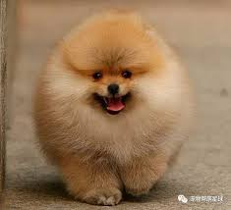

簡介:
博美犬（英語：Pomeranian）是狐狸犬家族中最小的犬種，其名出自原產地波美拉尼亞，在波蘭西北部和德國東北部沿海交界地。博美犬因嬌小的體型而歸類為玩賞犬類。
外表:
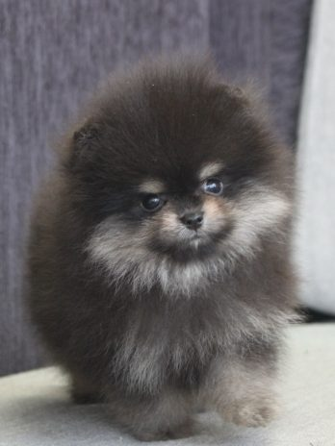
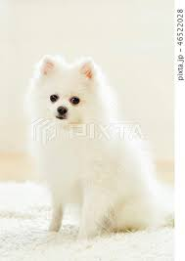
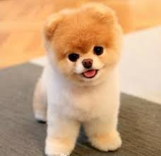
依據美國育犬協會的育種標準，重量在3到7英磅（1.4-3.2公斤）博美犬是最嬌小的北方品種。博美犬的頭部為契形，使它看起來有著狐貍臉；牠耳朵小而尖，作為血統特徵的尾巴必須豎起，而其上蓬鬆的毛平展在背上。博美的被毛是其榮耀，分為兩層內層被毛和上層被毛——前者為柔軟厚毛茸茸的，後者則為長毛直且閃耀的覆蓋全身，在天氣暖活時博美會掉內層被毛。美國育犬協會承認十二種顏色或顏色組合：黑、棕、巧克力色、海狸色、紅、橘、奶油色、橘-黑貂色、狼-黑貂色。
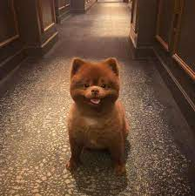

習性:
博美犬平常总给人一副甜美乖巧的面孔，这不免让人们觉得博美犬的性格也如外表一样甜美。 其实博美犬除了性格温顺的一面，还有其另一面。 当遇到危险或者处于一个紧张的环境中，博美犬就会展示它性格凶悍勇敢的一面。 它们不畏惧敌人的强势，不害怕环境的恶劣，以此凶狠的态势吓退敌人。
飼養方式:
一、博美幼犬飼養重點
1、修剪指甲：幼犬15天開始修剪指甲，每隔10天左右修剪一次，因指甲會影響走路美觀。
2、墊上毛毯：在犬籠底墊上毛巾，走步、玩耍在地板地毯上，保護幼犬的四肢避免傷害。
3、活動空間：博美犬屬於極小型犬，所需運動量較小。日常生活只要有一小塊地方讓它跑跑跳跳的就夠了。
4、配置飼料：要科學、耐心、細心，根據年齡、季節配置飼料，制定飼養計劃。
5、公犬注意：小公犬要注意睾丸是否正常（大約3－4個月，睾丸就落入囊袋內，若睾丸在囊袋不遠的地方，則要時常幫助它往囊袋內按摩）。
6、適量運動：適量的運動能促進博美犬健康發育，促進新陳代謝身體強健。反之運動不足時則形成飽食懶惰、血液循環不良或脂肪蓄積。
7、狗換毛期：小犬三個月開始進入換毛期，體毛開始脫落了，看起來像一隻小可憐的醜小鴨，這時在管理上須要每天將死毛梳掉，讓新毛有較好的生長空間。
二、博美犬戶外運動須知
1、增進感情：帶著博美犬出去溜達溜達，一來可以散散步，還能增進和博美犬的感情。
2、活動時間：一般來說，小型博美犬每天散步的時間控制在20~30分鐘左右比較適宜，而中型博美犬每天只需要在30~40分鐘左右。
3、注意事項：每天溜達時間不宜太短，博美犬的精力得不到消耗，但也不宜太頻繁，在外面玩的時間長了，容易讓博美犬的心都散了，玩野了，不利於教育。
三、博美犬飼養餵食須知
1、大量的水： 隨時給博美犬喝適於飲用的冷水，並且要經常換水、平均每公斤體重每天消耗水至少60毫升，而幼犬、哺乳期雌犬、工作犬或炎熱氣候下消耗的水要多些。
2、食物適應： 博美犬的食物要逐漸變化，要過渡一星期，味覺、消化和新陳代謝能夠適應，因此能夠恢復其功能博美犬用來消化新的食物。
3、規律餵養 ：每天相間時間、相同地點，從同一個盤子裡吃同樣的食物。用餐數根據博美犬的生理狀態而定、其生理狀態要經常評價。
4、控制食量： 每份食物量的大小取決於動物每天所需能量和食物中所含的熱量。每份食物量的大小應該經常重新計算、避免產生肥胖症。
四、博美犬美容及毛髮梳理
1、專用梳子：梳子一般為金屬的，有大孔、中孔、細孔和捉跳蚤用等形狀，依博美犬種的不同而選用。梳理時不要弄傷博美犬的皮膚，因此，梳子要選用齒端為圓柱形的。
2、刷子種類：有長毛、短毛、硬毛和軟毛幾種刷子，必需根據博美犬種的毛來選用。
3、刷去廢毛：刷毛能使毛色光澤明亮，去除脫毛和灰塵，使皮膚清潔，並促進血液循環。 在舊毛脫落並長出新毛時，必須小心地刷去廢毛。
4、長毛博美：必須使用帶有橡皮墊的針刷。刷毛時先刷毛尖端后刷毛根。如果毛象氈一樣糾結在一起，應先擦少量油脂，再用手指將毛慢慢解開，就能順利刷毛而不致使毛斷裂。
5、敷熱毛巾：敷毛用熱毛巾包住博美犬身，將彎曲的毛弄直，並整理較長的毛。
6、理短剪平：用理髮剪將毛剪短。用剪刀將毛剪平。
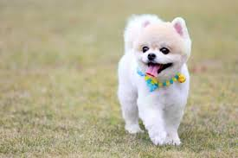
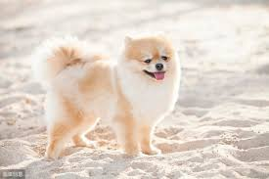
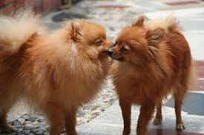
7、拔毛修整：是博美犬的修整方法。將毛拔掉，刺激毛根以使毛囊長出粗而堅硬的毛。

資料來源:
維基百科
https://zh.m.wikipedia.org/zh-tw/%E5%8D%9A%E7%BE%8E%E7%8A%AC
Google
https://www.google.com/search?q=%E5%8D%9A%E7%BE%8E%E7%8A%AC+%E7%BF%92%E6%80%A7&rlz=1C1CHBF_zh-
寵物百科
https://petbird.tw/article4752.html

